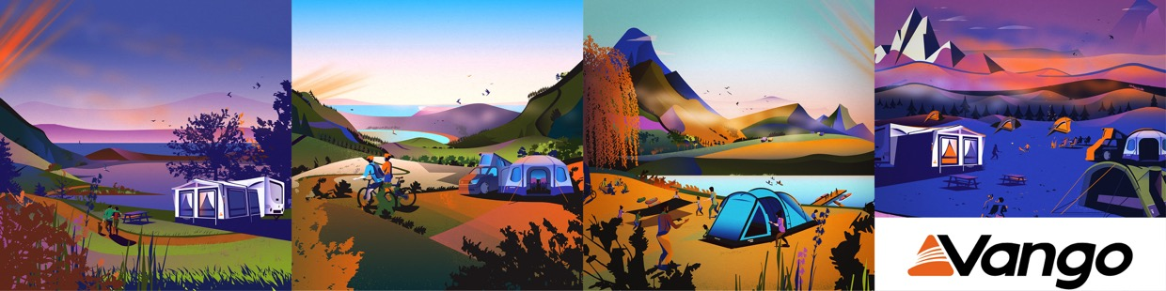Januar 2024 | Pressemitteilung VANGO

Perfektes Preis-Leistungsverhältnis: Neue Outdoor-Produkte 2025

Seit über einem halben Jahrhundert steht Vango für Outdoor-Ausrüstung, die in Sachen Qualität, Innovation und Funktionalität Maßstäbe setzt. Das schottische Traditionsunternehmen hat Zelte, Schlafsäcke und Isomatten für jegliches Outdoor-Abenteuer im Programm – vom minimalistischen Trekking bis hin zum komfortablen Familiencamping. Die Produkte sind schottisch wetterfest, robust und setzen Maßstäbe in Sachen Qualität und Preis.

Mit innovativen Designs, durchdachter Funktionalität und einem klaren Fokus auf Komfort und Nachhaltigkeit richtet sich die Kollektion an alle, die ihre Zeit in der Natur noch intensiver genießen wollen.

Ein Bild, das Zelt, Camping, Plane, Camp enthält.
Exedra 200 – Leicht, robust und flexibel

Das Exedra 200 ist ein leichtes Trekkingzelt für zwei Personen, das mit seiner durchdachten Konstruktion punktet. Die 2 Zeltstangen aus hochfestem 7001-T6 Aluminium sorgen für Stabilität, während das Flysheet aus recyceltem Ripstop-Nylon mit einer Wassersäule von 3.000 mm zuverlässig vor Regen schützt. Besonders praktisch: Das Zelt kann wahlweise mit oder ohne Außenzelt aufgebaut werden.

Trotz seiner kompakten Bauweise bietet das Exedra 200 genügend Raum für zwei Personen und deren Ausrüstung – ideal für Wochenendtreks oder minimalistische Touren.

* **Gewicht:** 2,34 kg
* **Höhe:** 1,15 m
* **Breite:** Liegefläche 1,25 m
* **Länge:** 2,10 m
* **UVP: € 245,00**

Mantis Schlafsack-Serie: 4 innovative Leichtgewichte

Die Mantis-Schlafsack-Serie umfasst vier Modelle, die für unterschiedliche Temperatureinsätze entwickelt wurden. Sie bieten die je nach Einsatzzweck optimale Wärmeisolierung und hohen Komfort. Außenmaterial und **Füllung bestehen aus**Synthetikfasern aus 100% recyceltem Material.

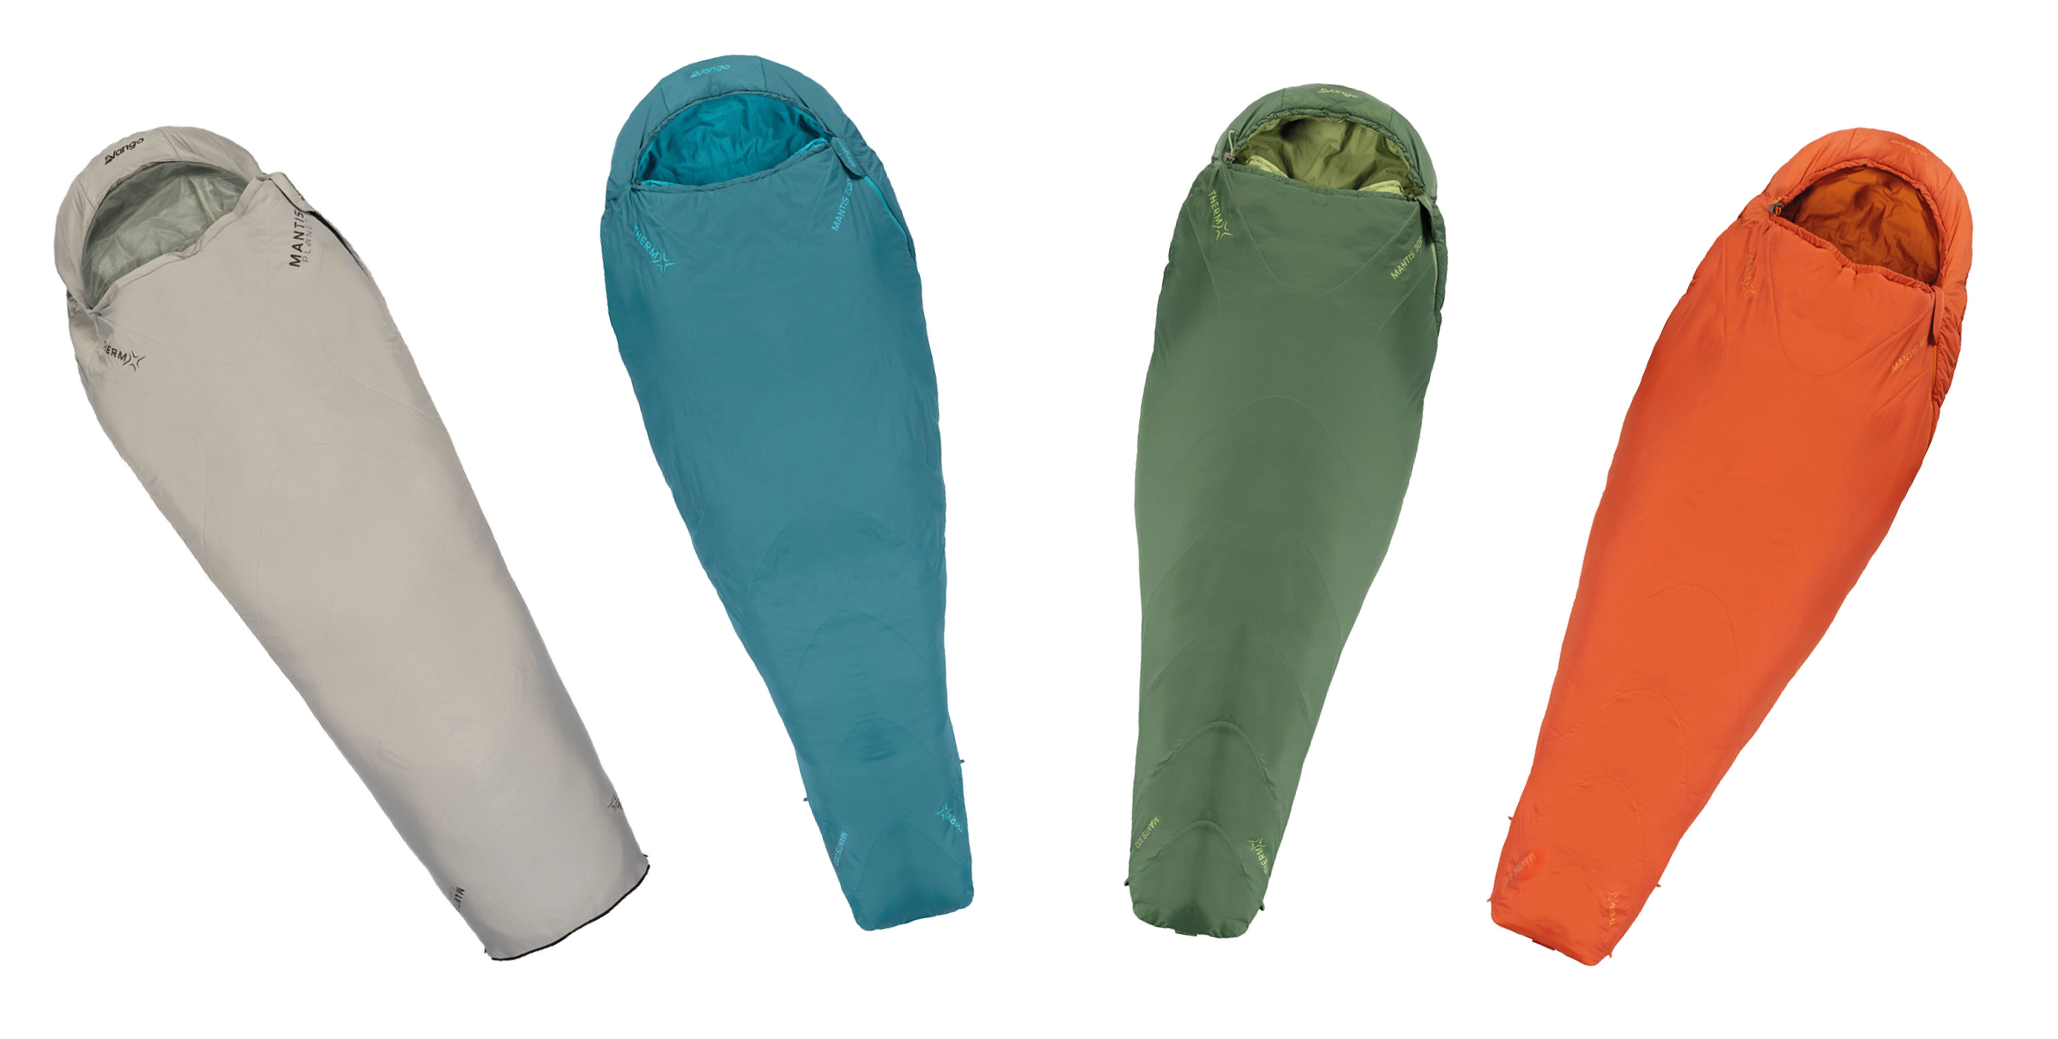

Mantis Planet

Ein ultraleichter 1-Jahreszeiten-Schlafsack für Sommertouren und für den Einsatz in wärmeren Klimazonen entwickelt wurde. Ausgestattet mit Moskitonetzen an Kopf- und Fußende hält der Mantis Planet Mücken, Moskitos und andere Stechmücken fern. Das quadratische Bodendesign mit durchgehendem Reißverschluss ermöglicht es Ihnen, den Schlafsack in eine große Steppdecke zu verwandeln, um mehr Platz zu schaffen.

* **Temperaturbereich:** Komfort +14 °C
* **Gewicht:** 940 g
* **Besonderheiten:** Moskitonetz, kleines Packmaß, niedriges Gewicht
* **UVP: € 75,00**

Mantis 200

Der Mantis 200 hat das neue ThermX-Design. Diese neue Vango- Konstruktion und Isolations-technologie konzentriert Wärme dort, wo sie benötigt wird, und um das Verhältnis von Wärme zu Gewicht zu verbessern. Das bedeutet ein kleineres, komprimierbareres Packmaß Strapazierfähiges Polair Eco Ripstop-Gewebe reduziert das Gewicht und ist gleichzeitig atmungsaktiv und wasserabweisend. Das verbesserte Arrow Foot 2.0 Design erhöht den Komfort und die Flexibilität an den Füßen.

* **Temperaturbereich: Komfort +4 °C**
* **Gewicht:** 1.060 g
* **Besonderheiten:** Anatomisches Fußteil, Alu-Schicht zu Reflektion von Körperwärme
* **UVP: € 87,50**

Mantis 300

Wie Mantis 200 nur mit größerer Füllmenge und daher ein 3-Jahreszeiten-Schlafsack.

* **Temperaturbereich:** Komfort 3 °C
* **Gewicht:** 1.340 g
* **Besonderheiten:** Wasserabweisende Außenschicht, mumienförmiges Design
* **UVP: € 100,00**

Mantis 400

Das 4-Jahreszeiten-Modell für etwas niedrigere Temperaturen. Mit elastischen Nähten, verstellbarem Schulterbereich und 3D-Kapuze.

* **Temperaturbereich:** Komfort -6 °C
* **Gewicht:** 1.440 g
* **Besonderheiten:** 3D-Kapuze, einstellbarer Schulterbereich
* **UVP: € 115,00**

Trek Pro Schlafmatten-Serie: Schlafkomfort leicht gemacht

Die selbstaufblasende Schlafmattenserie Trek Pro besteht aus sechs Matten unterschiedlicher Dicke und Länge. Es gibt sie mit 3 und 5 cm Höhe. Das TrekEco®-Gewebe wurde aus recyceltem Material hergestellt. Der R-Wert aller Matten liegt bei 4, womit ganzjährig Touren auch in kälteren Klimazonen möglich ist. Außerdem verfügen alle Matten über die neue EasyGrip®-Struktur auf der Oberseite, die das Verrutschen des Schlafsacks verhindert. Speizelle Fast-Flow-Ventile sorgen für schnelles und einfaches Aufblasen und Entleeren.

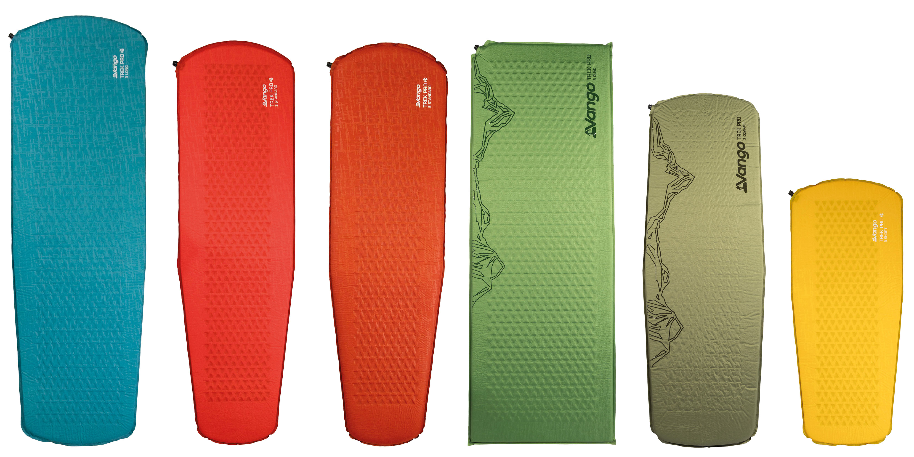

Verfügbar in 4 Längen (122 cm, 160 cm, 183 cm, 195 cm) und 2 Isolationsstärken (3 cm, 5 cm).

* **UVP: € 47,50 bis € 75,00**
* **Gewicht: 0,58 – 1,1 kg**

###

**Über Vango**

Vango wurde 1966 im Westen Schottlands gegründet und hat seinen Sitz nach wie vor am Tor zu den spektakulären schottischen Highlands in der Firmenzentrale in Port Glasgow. Vango stellt Zelte, Vorzelte für Campervans und Caravans und Ausrüstung für Familien her, die komfortabel campen, für Abenteurer, die leicht und wild unterwegs sind, und für Bergsteiger, die unter extremen Bedingungen überleben wollen. Vom Campingplatz bis zum Gipfel, vom Wanderweg bis zum Berg, Vango-Produkte ermöglichen es jedem, draußen zu sein und die freie Natur zu genießen.

vango-eu.com